Задание на 24.03.2020
Тема занятия: Окружающий мир. Активизация в речи ранее изученного лексического материала.
Для повторения изученной лексики пройдите по ссылке: https://resh.edu.ru/subject/11/
Раздел 9
После повторения лексического материала, выполните следующие упражнения на закрепление:
Упражнение 1. MATCH THE ANIMALS WITH THE DESCRIPTIONS (соотнесите название и описание животных)
PENGUIN, GIRAFFE, BIRD, CAMEL, CROCODILE, ELEPHANT, SNAKE, MONKEY, TIGER, FROG

1. I’m small and green. I can jump and I eat insects.
2. I’m green. I have got big teeth and a long tail.
3. I’m black and white. I have got small eyes and a beak.
4. I’m brown with black stripes. I can run very fast. I live in the jungle.
5. I’m big and grey. I have got big ears and a long trunk.
6. I’m long and I can’t walk because I haven’t got legs.
7. I’m small. I can sing and fly.
8. I’m brown or black. I have got a long tail and small ears.
9. I have got long legs and two humps. I live in the desert.
10. I’m tall. My body is brown with spots I have got a long neck and small ears.
Упражнение 2. Write can or can’t about the animals. Напишите, могут или не могут животные это сделать, используйте СAN или CAN'T.
1. Koalas ______sleep in a tree.
2. Chameleons ______ change into many colors
3. Octopus _______eject ink.
4. Ostriches _____ fly
5. Turtles ____dig.
Упражнение 3. Underline the names of the animals you can see in the picture. Подчеркните названия животных, которые изображены на картинке.
Horse, butterfly, frog, dog, cat, pig, hen, chicks, lizard, ladybug, ant, cow, bee, rabbit, sheep, goat, goose
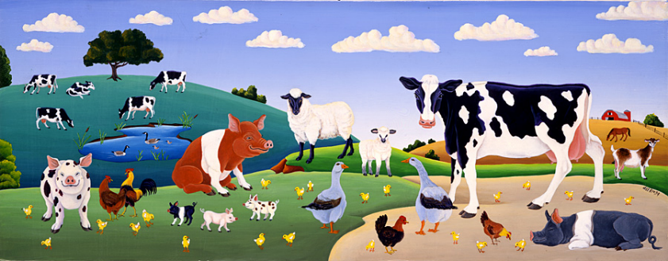
Упражнение 4. Разгадайте кроссворд:
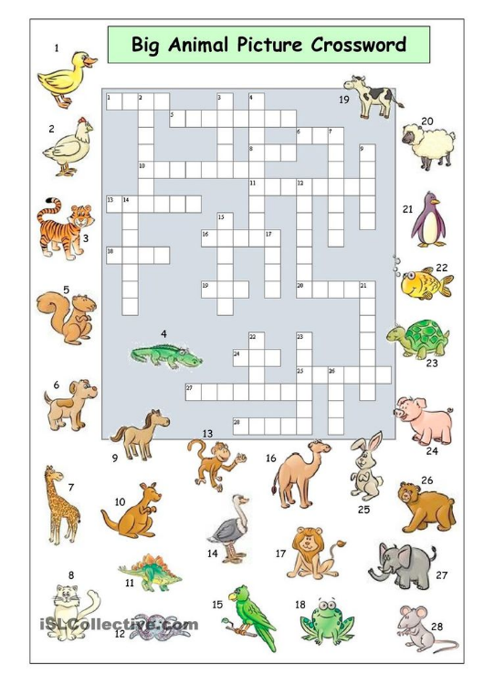
Ответы присылайте на электронную почту: ya.zulfya2013@yandex.ru

